OBVESTILO O ZAPORI CEST in VARNOSTNA NAVODILA

Obveščamo vas, da bo 22. in 23. avgusta 2025 v spodnji Savinjski dolini potekala prireditev » 3. PIXI LIMONADE RALLY DOLINA ZELENEGA ZLATA «.

Del proge, t.i. HP BRASLOVČE – LIMONADE PIXI bo potekal tudi skozi vaš kraj, zato bo za določen čas popolna zapora ceste in sicer
v SOBOTO, 23. 8. 2025 med 07:30 in 14:00 uro.

V času popolne zapore bo zaradi varnosti onemogočen dostop vsem vozilom (avtomobili, motorna kolesa, traktorji,…).
Prosimo vas, da se držite navodil rediteljev in športnih funkcionarjev ter varnostnikov in policistov
in da v bližini proge v času dirke ne opravljate poljskih oziroma drugih del.
Pred ponovnim odprtjem ceste bo le-to pregledalo in pometlo tehnično vozilo za vzdrževanje cest.

MED DIRKO POSEBEJ PAZITE NA OTROKE, STAREJŠE TER DOMAČE ŽIVALI.

Povečan promet bo tudi v četrtek, 21.8.2025 med 17:00 in 20:00 ter v petek, 22. 8. 2025, med 07:30 in 12:00 uro, saj si bodo tekmovalci ogledovali progo, pri tem pa morajo upoštevati vse cestno prometne predpise.

Zemljevid proge HP BRASLOVČE – LIMONADE PIXI si lahko ogledate na drugi strani tega obvestila.

V času pred prireditvijo in po prireditvi se za nujna vprašanja lahko obrnete na g. Matija Zoreta (041 438 558) v času dirke pa na vodjo HP g. Boštjana Movha (031 637 508).

Več o dirki in dogajanju pa si lahko preberete na http://rally.amd-vili.si/.

OGLED DIRKE JE NA LASTNO DOGOVORNOST,
zato prosimo, da si jo ogledate z varnostne razdalje oz. na za to označenem prostoru.
PREPOVEDANO je biti na delih ob progi, ki so označeni z NO GO AREA!

Zahvaljujemo se vam za potrpežljivost in sodelovanje ter vam želimo obilo užitka ob ogledu dirke.

Organizacijski odbor AMD VILI
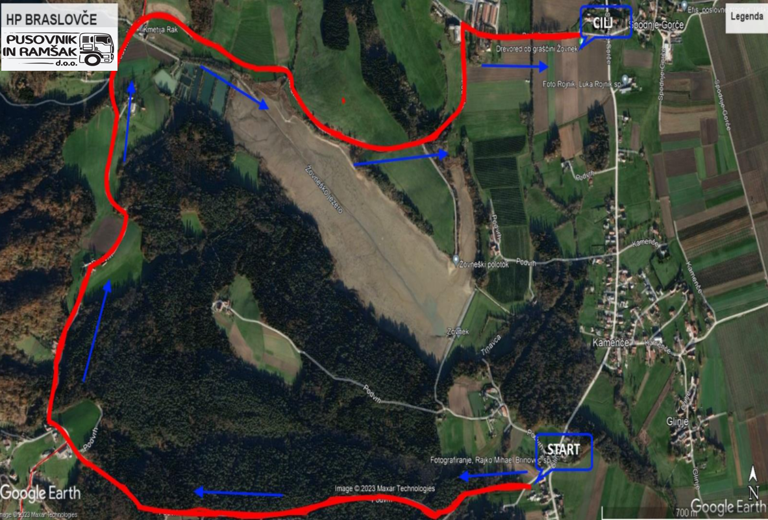


PROGRAM PRIREDITVE
Petek, 22. 8. 2025 12:00 SHAKEDOWN – JAMA PEKEL
17:00 CEREMONIALNI ŠTART, Fontana piv Žalec
19:00 SUPER SPECIAL ŽALEC – TEGAR D.O.O.
20:00 KONCERT SKUPINE »FAJERCAJG«, Fontana piv Žalec
(najkasneje do 00:00)

Sobota, 23. 8. 2025 08:35 HP MARIJA REKA – TABOR 1 – PETRE ŠOTORI
09:02 HP BRASLOVČE 1 – PIXI LIMONADE
10:57 HP MARIJA REKA – TABOR 2 – PETRE ŠOTORI
11:24 HP BRASLOVČE 2 – PIXI LIMONADE
13:19 HP MARIJA REKA – TABOR 3 – PETRE ŠOTORI
14:12 HP LIBOJE 1 – NT&RC
14:47 HP GALICIJA 1 – AVTO SCENA D.O.O.
16:30 HP LIBOJE 2 – NT&RC
17:05 HP GALICIJA 2 – AVTO SCENA D.O.O.
17:57 CILJ, Fontana piv Žalec
19:00 KONCERT SKUPINE »SAN PARK«, Fontana piv Žalec
(najkasneje do 00:00)

